1. ***Описати існуючі хмарні навчальні середовища у країнах зарубіжжя.***

LearnerNation

LearnerNation — це настроювана хмарна система управління навчанням (LMS), яка допомагає компаніям відстежувати розвиток співробітників. Слухачі можуть поновити сертифікати для конкретної роботи, відвідувати сесії у віртуальному класі та використовувати програми соціального навчання та бібліотеки курсів. LearnerNation можна використовувати в різних галузях, включаючи рекламу, освіту, охорону здоров’я, роздрібну торгівлю та фінанси.[1]

Claned

Онлайн-навчальна платформа Claned заохочує учнів до співпраці та взаємодії. Подібно до використання соціальних мереж, учасники курсу можуть залишати коментарі, обговорювати проблеми та ділитися нотатками. Claned LMS (система керування навчанням) розміщена в хмарній службі Microsoft Azure і використовує REST API для зв’язку з існуючими системами.[2]

1. ***Описати існуючі хмарні навчальні середовища в Україні.***

В Україні на даний момент активно використовують такі LMS як: Google Classroom, та Microsoft Teems.

Google Classroom надає користувачам можливості публікування та читання інформації на платформі, це включає різного формату файли, посилання та інше. Інтегрований в середовище Google Suite, Classroom підтримує можливість проведення конференцій(за допомогою сторонніх сервісів), також зберігання файлів користувачів та інше.

Microsoft Teems має більший функціонал порівняно з Classroom, він має вбудовані конференції із ширшими можливостями на аніж в попередньому сервісі. Серед переваг на мою думку він має більш приємний та зрозумілий інтерфейс.

1. ***Описати порівняльну характеристику хмарних LMS***

|  |  |  |
| --- | --- | --- |
| ***Назва*** | ***LearnerNation*** | ***Claned*** |
| ***Недоліки*** | Повноцінний доступ у США | Використання лише у 40 країнах |
| ***Переваги*** | Інтеграція із сторонніми сервісами LinkedIn Facebook та ін. | Зручний, приємний інтерфейс |

1. ***Навести опис (з прикладами) основних моделей надання хмарних послуг***

Saas-Програмне забезпечення як послуга — це модель ліцензування та доставки програмного забезпечення, згідно з якою програмне забезпечення ліцензується на основі передплати та розміщується централізовано. SaaS також відомий як «програмне забезпечення на вимогу» та програмне забезпечення на основі Інтернету/розміщене в Інтернеті.

Приклади:

***DropBox*** Це чудовий приклад SaaS, який обслуговує як сектор B2B, так і сектор B2C з різними планами для бізнес-користувачів та приватних користувачів. Вони пропонують хмарне сховище для всіх важливих документів і файлів. Завдяки їхньому настільному та мобільному додатку ви можете отримати доступ до своїх файлів на вашому комп’ютері та будь-яких ваших мобільних пристроях. Ви також можете синхронізувати файли зі свого комп’ютера та смартфона із серверами Dropbox.[3]

1. Зайти в корпоративний обліковий запис Office365
2. Проаналізувати та описати програмні додатки, які присутні за

замовчуванням Office365. Продемонструвати роботу в одному із додатків, що

не розглядалися на лекційному

Microsoft To-do додаток який дозволяє створювати, ділитися завданнями з використанням календаря та ін.

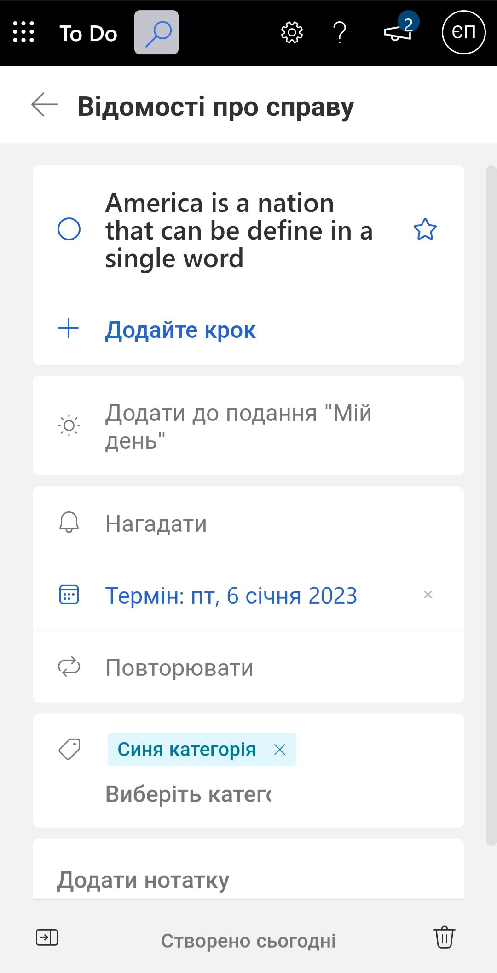

Microsoft PowerApps сервіс який дозволяє створювати свої програми, чат-ботів, ті інші додатки у командах

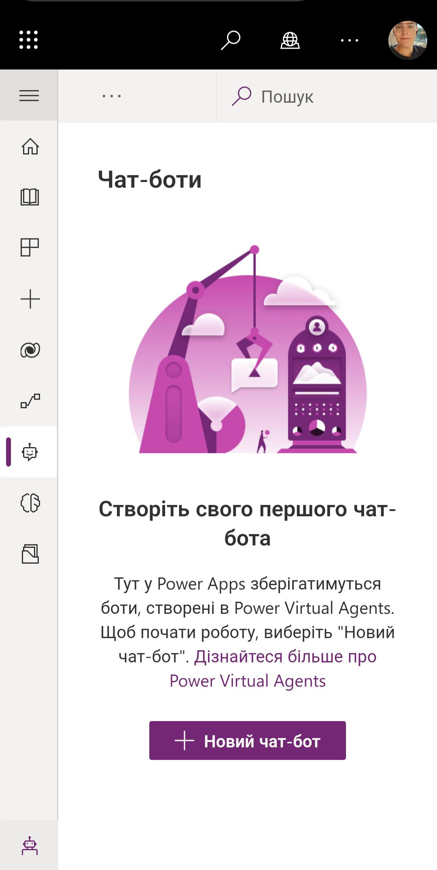

1. Налаштувати обліковий запис Office365

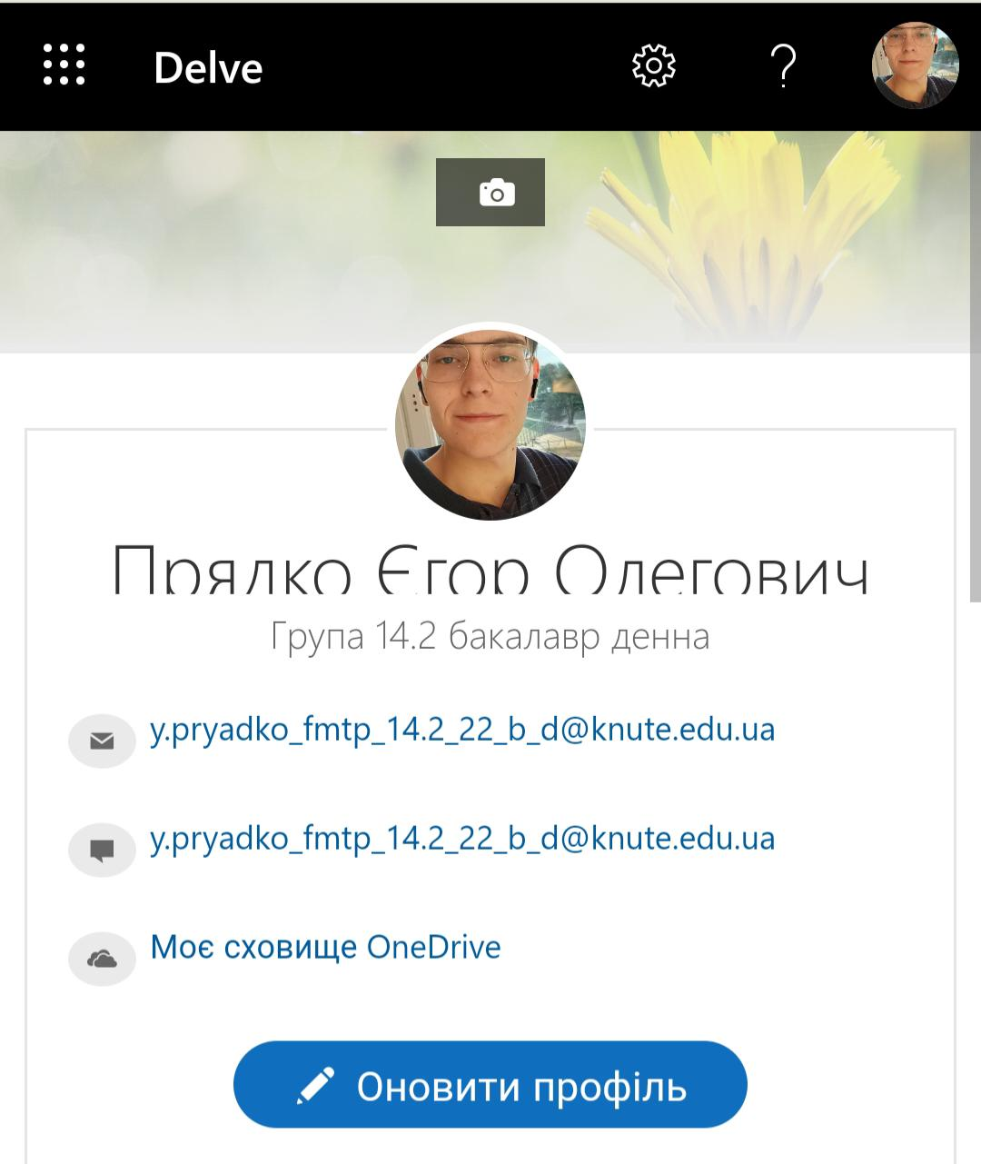

1. Закріпити практично роботу з додатком Microsoft Teams

Зробити налаштування особистого облікового запису в середовищі;

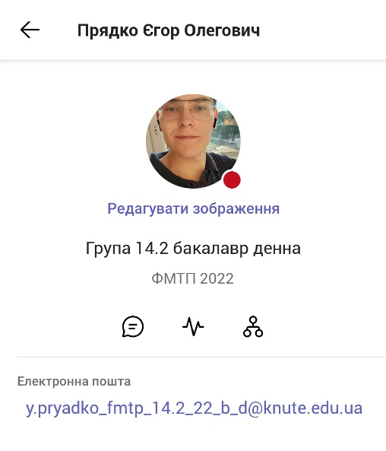

* Навчитись створювати та користуватися замітками електронного Записника OneNote в MicrosoftTeams

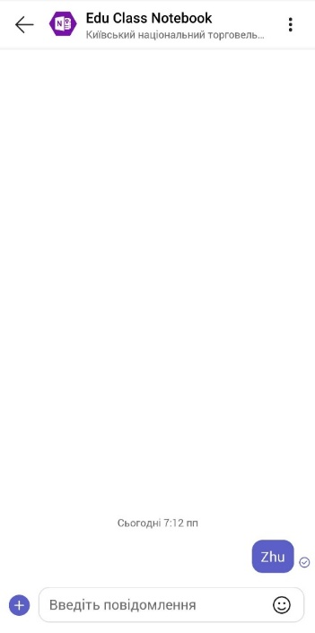

* Навчитись додавати та працювати в Microsoft Teams з іншими хмарними сервісами, необхідними в юридичній діяльності;

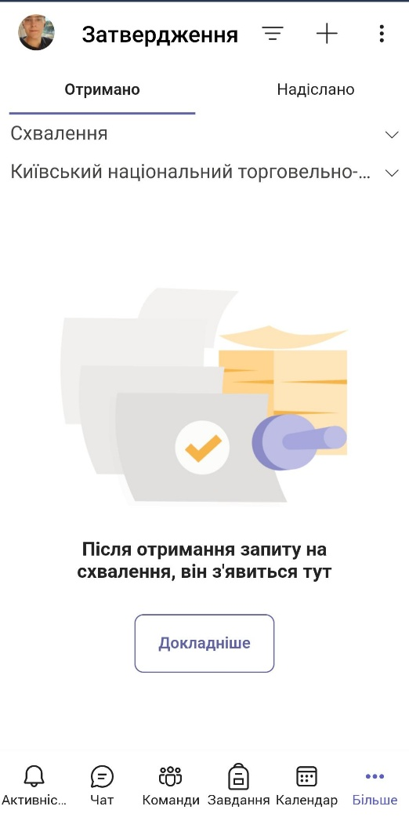

* запланувати онлайн-нараду: аудіо-, відео-та веб-конференцію

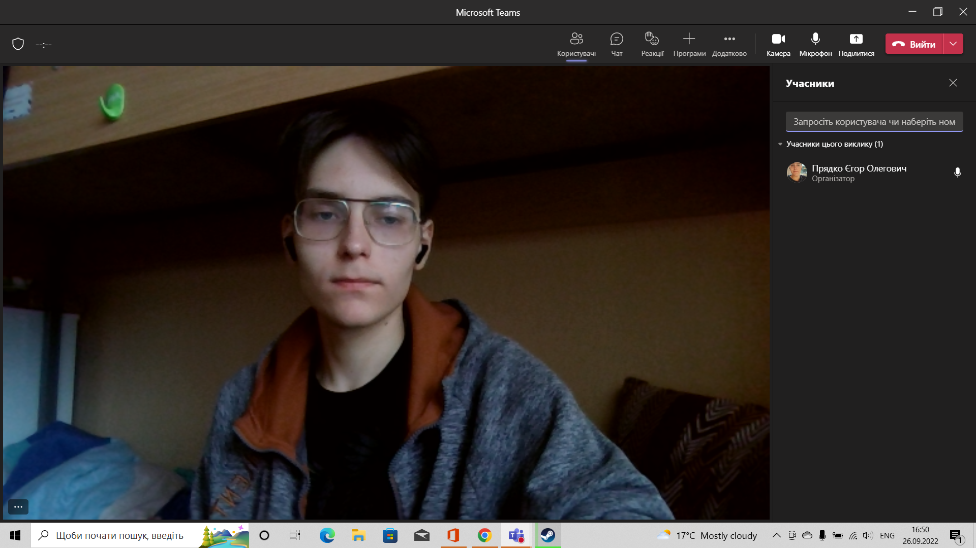

* надати спільний доступ до екрану

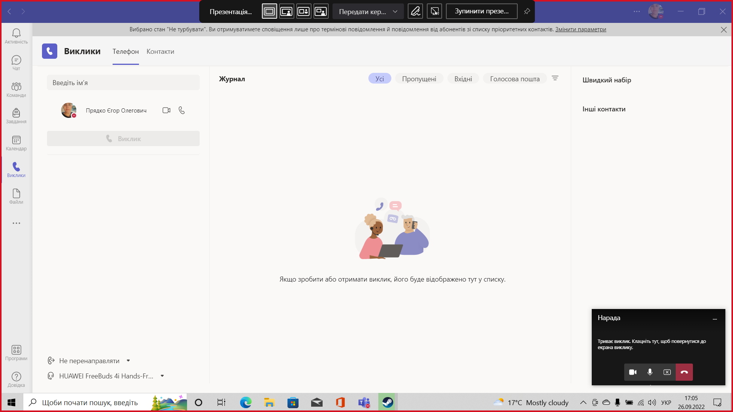

* навчитися записувати наради та обмінюватися миттєвими повідомленнями

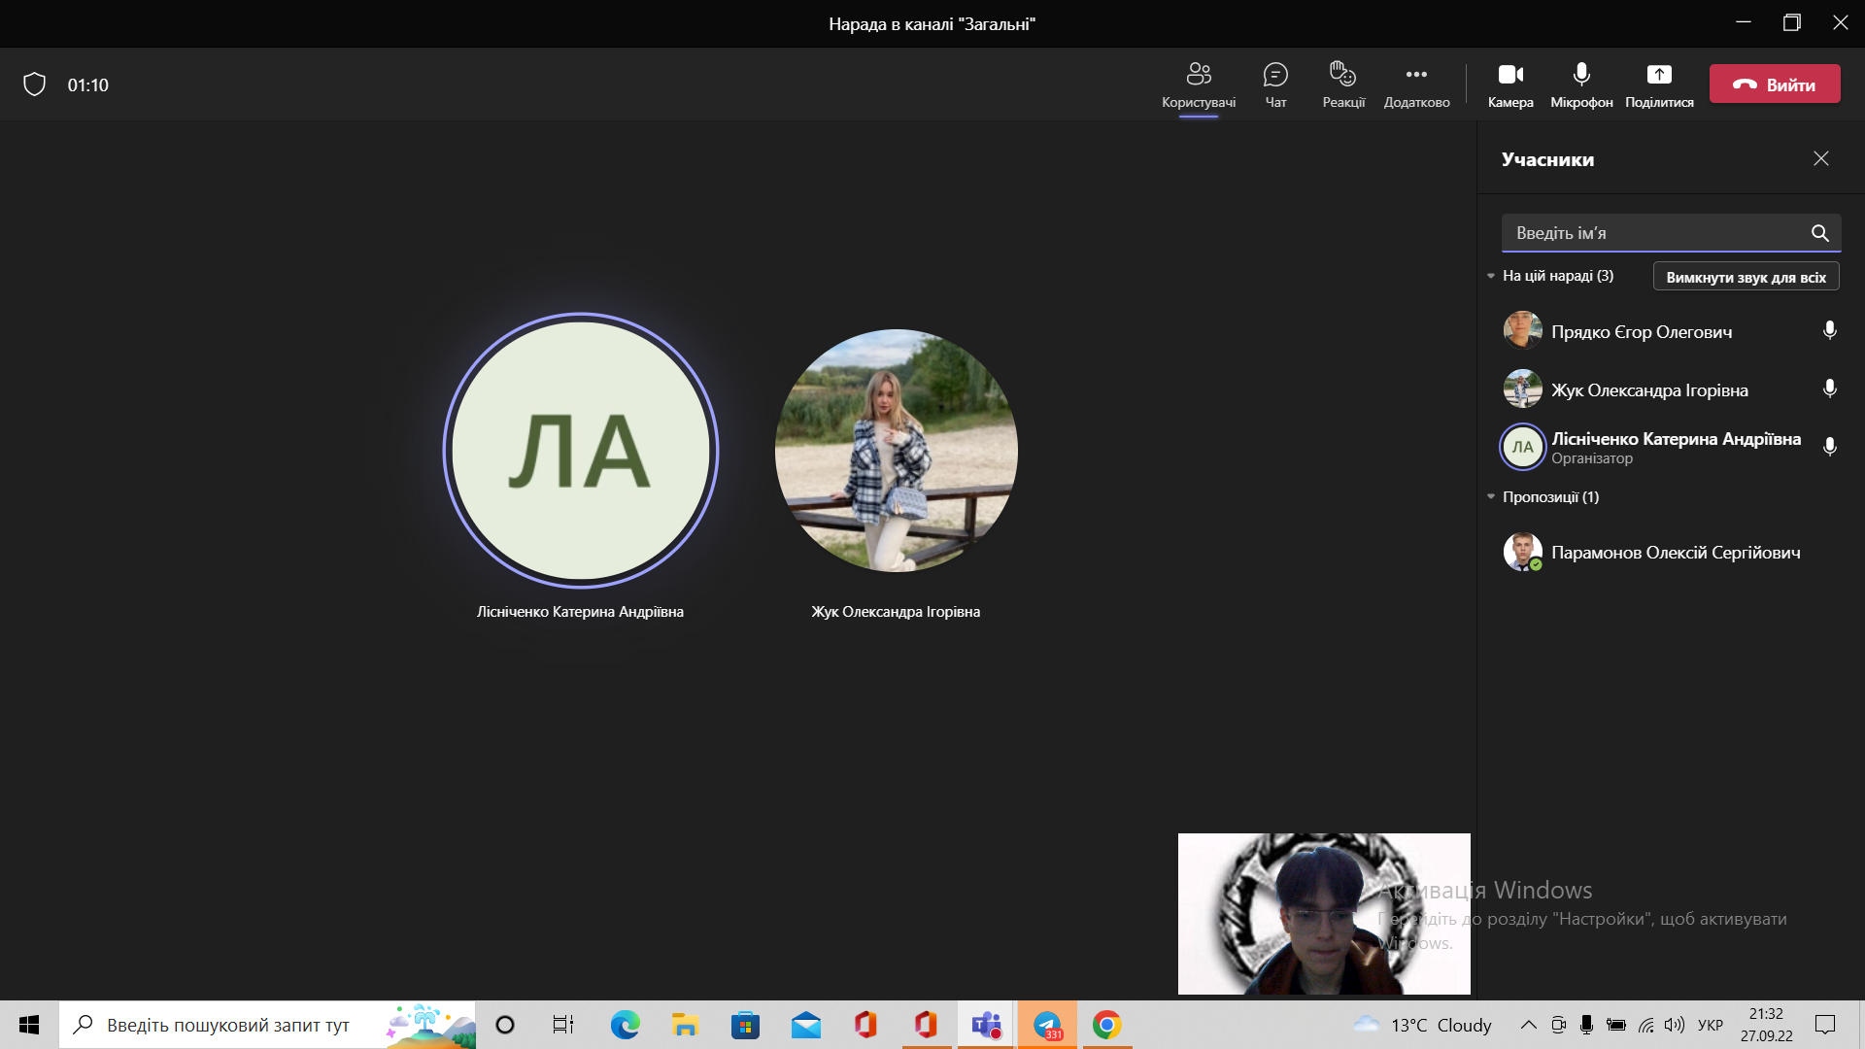

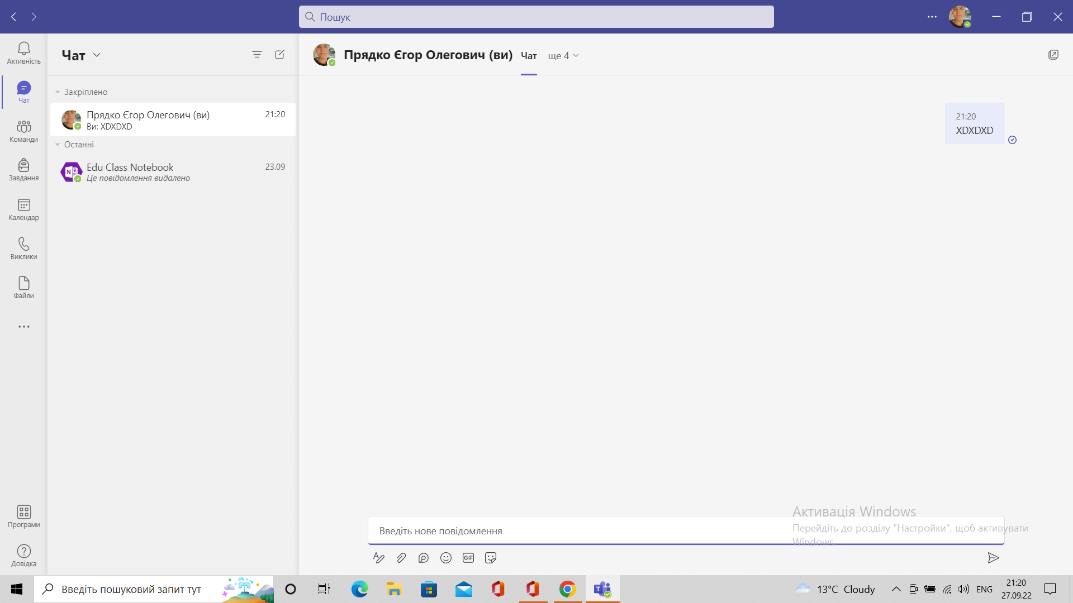

1. Ознайомитися та продемонструвати роботу зі службами Google (1-2 служби за вибором).

* Waze

безплатний соціальний навігаційний застосунок для мобільних пристроїв, що дає змогу відстежувати ситуацію на дорогах у режимі реального часу, прокладати оптимальні маршрути, дізнаватися про розташування радарів швидкості, камер фіксації проїзду на червоне світло, отримувати інформацію та попереджувати інших користувачів про зміну дорожніх умов, перешкоди, поліцію, спілкуватися з іншими користувачами на карті. Карти у Waze створюються самими користувачами (спільнотою редакторів-волонтерів).[4]

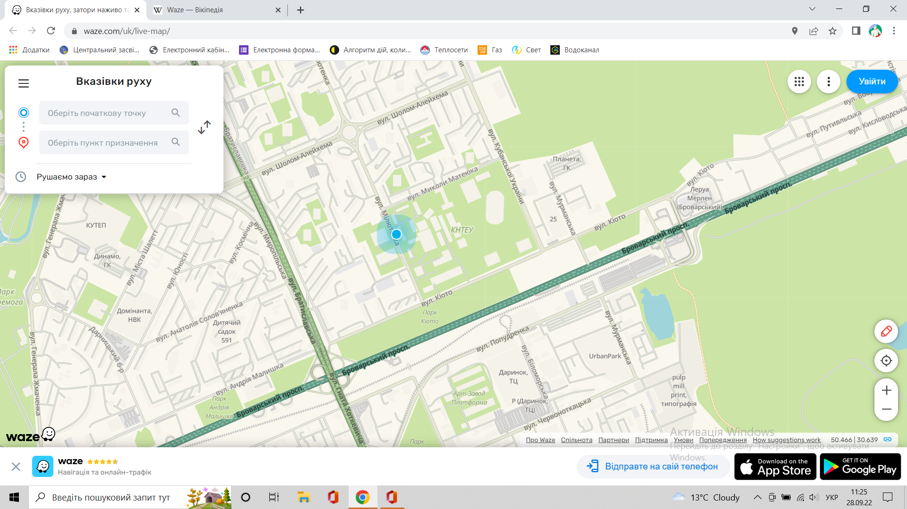

* Google Cloud for education

Глобальний сервіс хмарного навчання який пропонує розгалужену систему, яка допомагає навчатися використовуючи інфраструктуру хмарних технологій. Компанія пропонує надійний захист даних, потужні сервери для опрацювання, застосування штучного інтелекту для навчання.

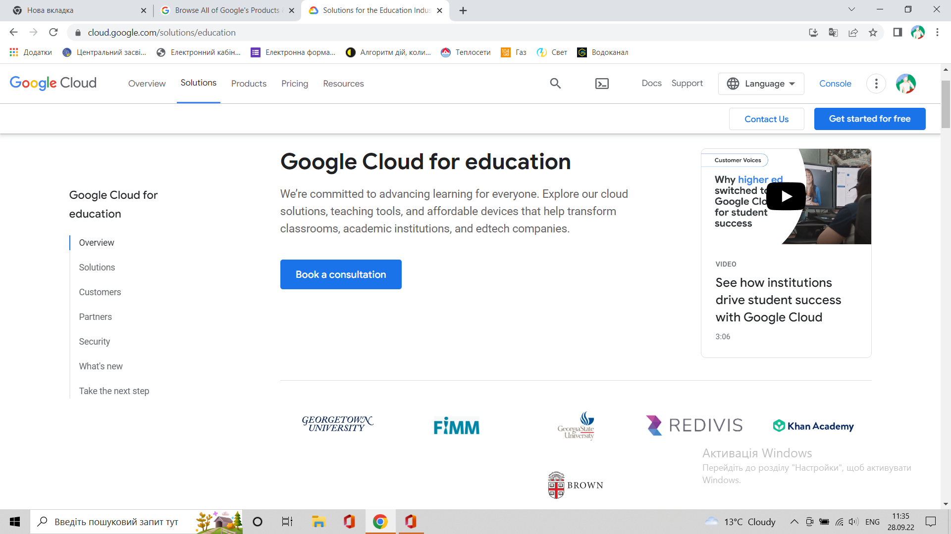

1. Порівняльна таблиця сервісів Google Suite та Microsoft 365

|  |  |  |
| --- | --- | --- |
| Сфера використання | Microsoft 365 | Google Suite |
| Календарі та завдання | To-Do —Додаток який дозволяє призначати, створювати, виконувати різні завдання, використовувати календар, створювати плани. | Tasks — сервіс який дозволяє створювати події, завдання прив'язані до певної дати, також створювати списки. |
| Зберігання посилань | Microsoft Lists —сервіс дозволяє створювати списки із документів Excel, планування вмісту та іншого контенту. | Google Колекції — у додатку можна створювати списки колекцій фільмів, посилань, зображень, місць перебування та іншого, |
| Спілкування на мобільних пристроях | Microsoft Kaizala — додаток для спілкування між користувачами на мобільних пристроях. Дозволяє створювати групи та ін. | Google Duo — служба для виконання відео-, аудіо-, дзвінків та спілкування. Можливість групових дзвінків. |
| Блокноти ти записники | MS One Note — сервіс для створення нотаток, які зберігаються у хмарі, можуть бути редаговані іншими користувачами за дозволом | Google Note — Засів для створення хмарних нотаток, списків, нагадувань та ін. |
| Відео конференції | Microsoft Stream — додаток для обміну, публікування відео, проведення трансляцій та зберігання записів в середині компанії. | Google Workspace — служба для колективної роботи на проєктами в хмарному середовищі, служба має багато розгалужених відділів для різних видів діяльності. |

1. https://www.softwareadvice.com/lms/learnernation-lms-profile/
2. https://claned.com/
3. https://ecommerce-platforms.com/ru/glossary/what-is-saas-definition-software-as-a-service
4. https://uk.wikipedia.org/wiki/Waze